Índice

Pág.
- Classificação das variáveis. . . . . . . . . . . . . . . . . . . . . . . . . . . . . . . . . . . . . . . . . . . . . . . . . . . . . . . . . . . . . . . . . . 2

- Tabelas de distribuição de freqüência . . . . . . . . . . . . . . . . . . . . . . . . . . . . . . . . . . . . . . . . . . . . . . . . . . . . . . . . 2

- Gráficos. . . . . . . . . . . . . . . . . . . . . . . . . . . . . . . . . . . . . . . . . . . . . . . . . . . . . . . . . . . . . . . . . . . . . . . . . . . . . . . . . 3

- Tabelas Cruzadas . . . . . . . . . . . . . . . . . . . . . . . . . . . . . . . . . . . . . . . . . . . . . . . . . . . . . . . . . . . . . . . . . . . . . . . . . 7

- Classificação das variáveis
Questões/Itens | A | b
1 | Qualitativa nominal | N/A
2 | Quantitativa discreta | N/A
3 | Qualitativa ordinal | N/A
4 | Qualitativa nominal | Qualitativa nominal
5 | Quantitativa contínua | N/A
6 | Qualitativa nominal | N/A
7 | Qualitativa nominal | Quantitativa contínua
8 | Qualitativa nominal | N/A
9 | Qualitativa nominal | Qualitativa nominal
10 | Qualitativa nominal | N/A

- Tabelas de distribuição de freqüência
(Q1) Sexo | Nº | fi |  | (Q2) Idade | Nº | fi
Feminino | 1 | 0,03 |  | Até 20 | 10 | 0,34
Masculino | 28 | 0,97 |  | 21 a 23 | 16 | 0,55
 |  |  |  | mais de 23 | 3 | 0,1
(Q3) Curso | Nº | fi
2003 | 1 | 0,03 |  | (Q4a) Trabalha? | Nº | fi
2007 | 7 | 0,24 |  | Sim | 17 | 0,59
2008 | 14 | 0,48 |  | Não | 12 | 0,41
2009 | 6 | 0,21
2010 | 1 | 0,03 |  | (Q4b) Onde trabalha | Nº | fi
 |  |  |  | Campinas | 4 | 0,14
(Q5)Tempo | Nº | fi |  | Rio Claro | 7 | 0,24
De 0 a 20 min | 7 | 0,24 |  | Sumaré | 2 | 0,07
De 20 a 40 min | 6 | 0,21 |  | Piracicaba | 3 | 0,1
De 40 min a 1 h | 4 | 0,14 |  | Limeira | 1 | 0,03
(Q6) Cidade | Nº | fi |  | (Q7a) Transporte | Nº | fi
Rio Claro | 19 | 0,66 |  | Carro | 7 | 0,24
Paulínia | 2 | 0,07 |  | Moto | 2 | 0,07
Campinas | 2 | 0,07 |  | Van | 5 | 0,17
Piracicaba | 2 | 0,07 |  | A pé | 11 | 0,38
Cosmópolis | 1 | 0,03 |  | Bicicleta | 2 | 0,07
Cordeirópolis | 1 | 0,03 |  | Ônibus | 2 | 0,07
Jaboticabal | 1 | 0,03
Americana | 1 | 0,03 |  | (Q7b) Tempo | Nº | fi
 |  |  |  | De 0 a 30 min | 19 | 0,66
(Q9a) Pós | Nº | fi |  | De 30 min a 1 h | 4 | 0,14
Sim | 16 | 0,55 |  | De 1h a 1h30 min | 5 | 0,17
Não | 13 | 0,45 |  | De 1h30 min a 2h | 1 | 0,03

(Q9b) Motivo | Nº | fi |  | (Q8) Interesse | Nº | fi
especialização | 8 | 0,28 |  | programação | 9 | 0,31
pois sinto que tenho capacidade | 1 | 0,03 |  | banco de dados | 5 | 0,17
pretendo trabalhar | 5 | 0,17 |  | hardware | 4 | 0,14
vou cursar outra faculdade | 1 | 0,03 |  | inteligência artificial | 2 | 0,07
não tenho boas notas | 1 | 0,03 |  | redes | 2 | 0,07
ainda não sei | 3 | 0,1 |  | tecnologia | 2 | 0,07
(não respondeu) | 10 | 0,34 |  | computação gráfica | 1 | 0,03
 |  |  |  | outros | 4 | 0,14
(Q10) Lazer | Nº | fi
atv. física | 13 | 0,45
internet / games | 4 | 0,14
atv. culturais | 5 | 0,17
atv. sociais | 5 | 0,17
fumar | 2 | 0,07

- Gráficos

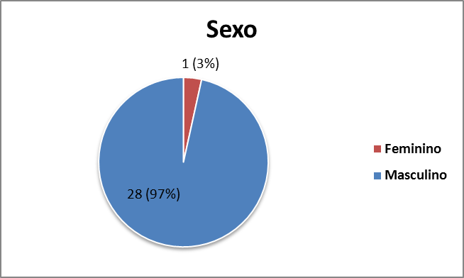
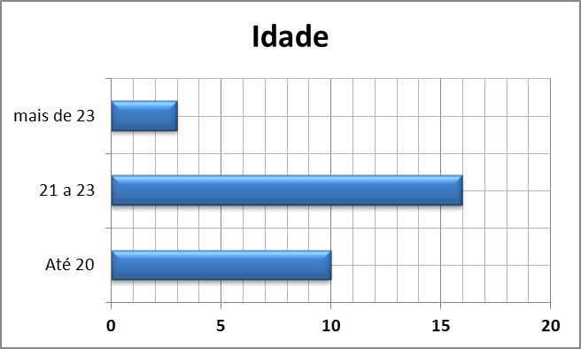

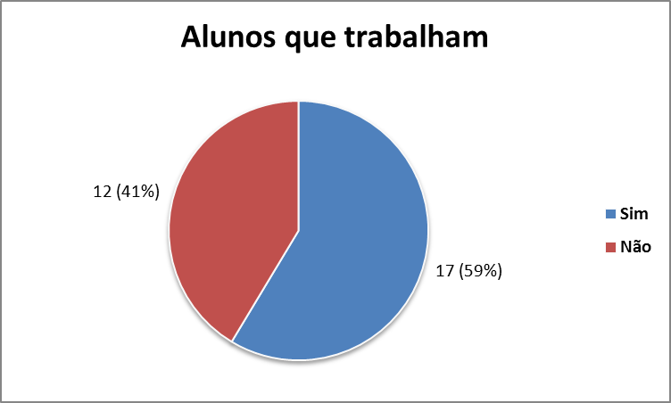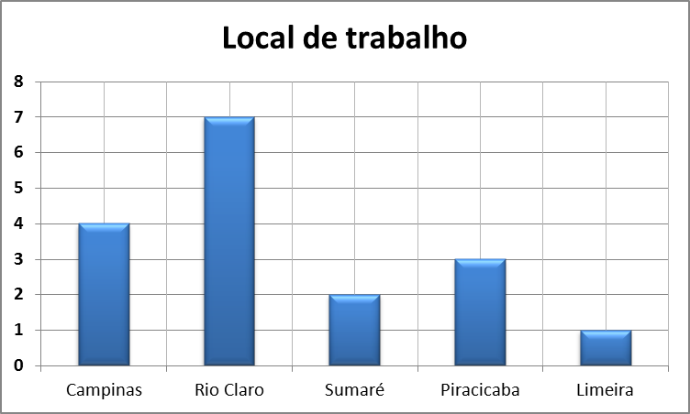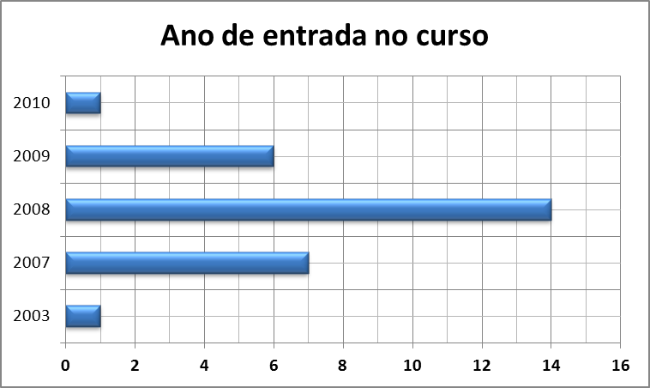

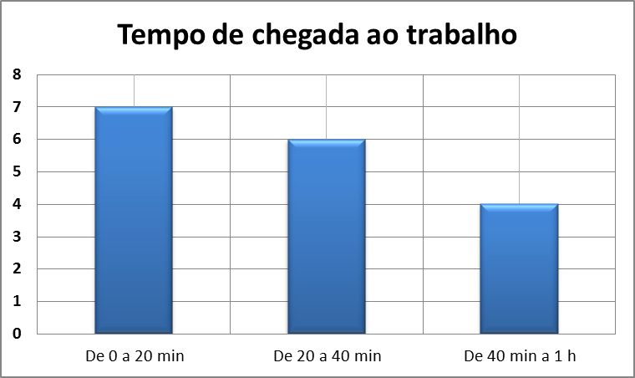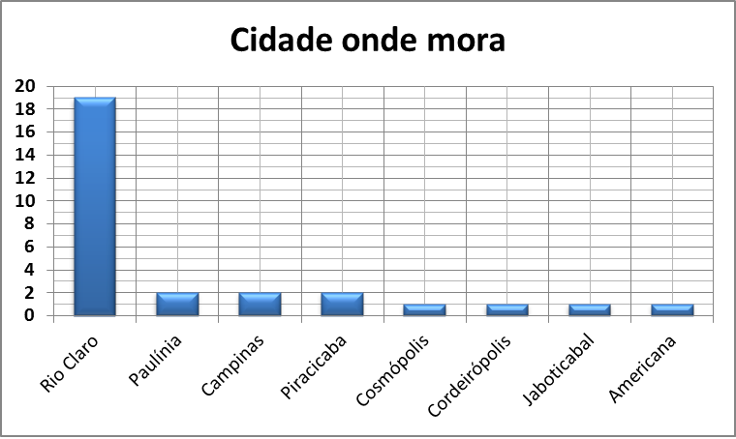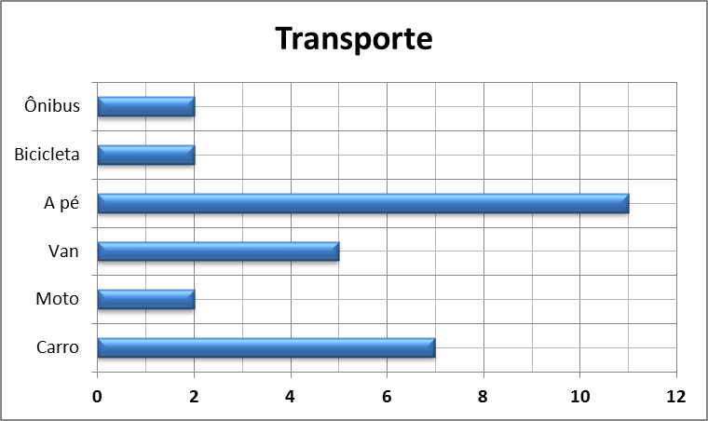

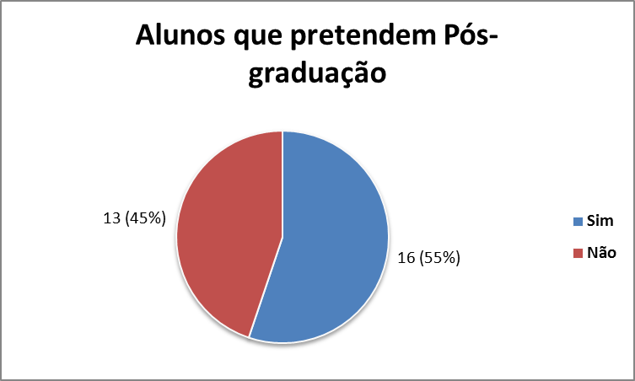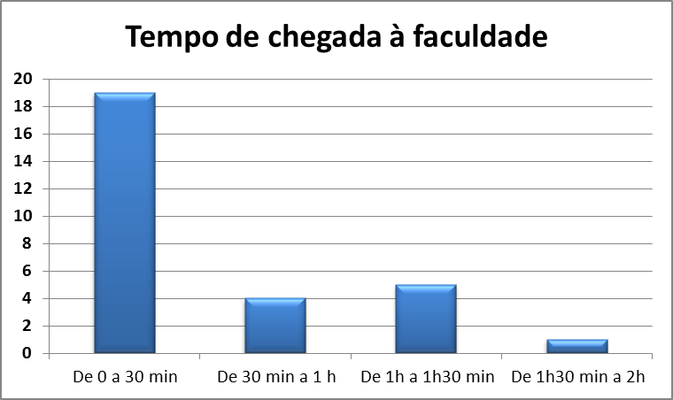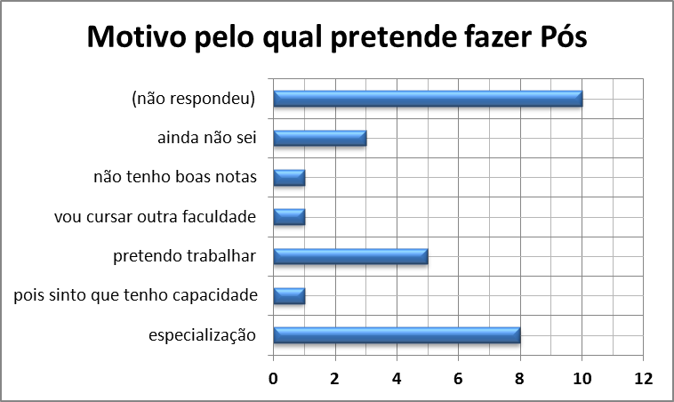

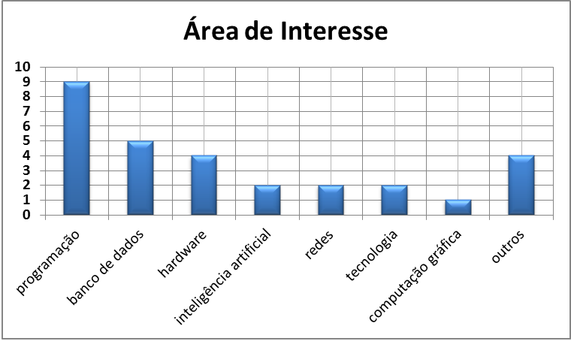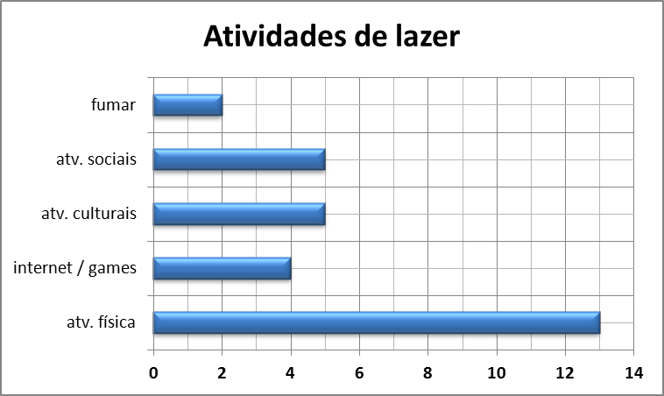

- Tabelas cruzadas

Q2/Q4a | Sim | Não |  | Q2/Q9a | Sim | Não
Até 20 | 4 | 6 |  | Até 20 | 4 | 6 |  | Q7a/Q4a | Sim | Não
21 a 23 | 11 | 5 |  | 21 a 23 | 11 | 5 |  | Carro | 5 | 2
mais de 23 | 2 | 1 |  | mais de 23 | 1 | 2 |  | Moto | 2 | 0
 |  |  |  |  |  |  |  | Van | 3 | 2
Q2/Q10 | atv. física | internet / games | atv. culturais |  | atv. sociais | fumar |  | A pé | 4 | 7
Até 20 | 5 | 1 | 2 |  | 1 | 1 |  | Bicicleta | 1 | 1
21 a 23 | 7 | 3 | 3 |  | 2 | 1 |  | Ônibus | 2 | 0
mais de 23 | 1 | 0 | 0 |  | 2 | 0

